ПРЕСС-РЕЛИЗ
Способы получения сведений о кадастровой стоимости недвижимости

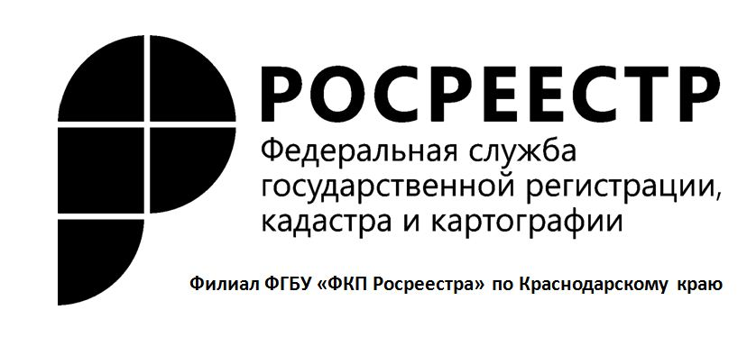
Собственники недвижимости могут оперативно узнать кадастровую стоимость принадлежащих им объектов в личном кабинете на главной странице сайта Росреестра. Для авторизации используется подтвержденная учетная запись на едином портале госуслуг.
Оперативно узнать информацию о кадастровой стоимости объекта недвижимости можно с помощью сервиса "Запрос посредством доступа к ФГИС ЕГРН". Получить ключ доступа к данному сервису, а также пополнить его баланс можно в личном кабинете Росреестра.
Кроме того, кадастровую стоимость можно посмотреть в режиме онлайн с помощью сервисов "Публичная кадастровая карта" и "Справочная информация по объектам недвижимости в режиме online", которые доступны на главной странице сайта Росреестра.
На сайте Росреестра также можно ознакомиться с результатами массовой кадастровой оценки, которая проведена органами власти субъекта РФ или органами местного самоуправления. Для этого надо воспользоваться сервисом "Фонд данных государственной кадастровой оценки".
Если по каким-либо причинам не удалось получить сведения о кадастровой стоимости объекта недвижимости на сайте Росреестра, можно запросить выписку из ЕГРН при личном обращении в офис Федеральной кадастровой палаты Росреестра или многофункциональный центр "Мои документы" либо направить запрос по почте. Справка будет предоставлена бесплатно в течение трех рабочих дней. В случае обращения в МФЦ срок оказания услуги увеличивается на два дня. При подаче запроса надо указать способ получения документа: при личном посещении офиса Федеральной кадастровой палаты или МФЦ, по почте.
Перечень всех офисов Кадастровой палаты можно найти на сайте Росреестра https://rosreestr.ru в разделе «Офисы и приемные. Предварительная запись на прием».
С адресами и графиком работы МФЦ Краснодарского края которых можно ознакомиться на сайте http://www.e-mfc.ru.

Пресс-служба филиала ФГБУ "ФКП Росреестра" по Краснодарскому краю

